## Juc21_强大的三个工具类、CountDownLatch 闭锁 、CyclicBarrier 、Semaphore

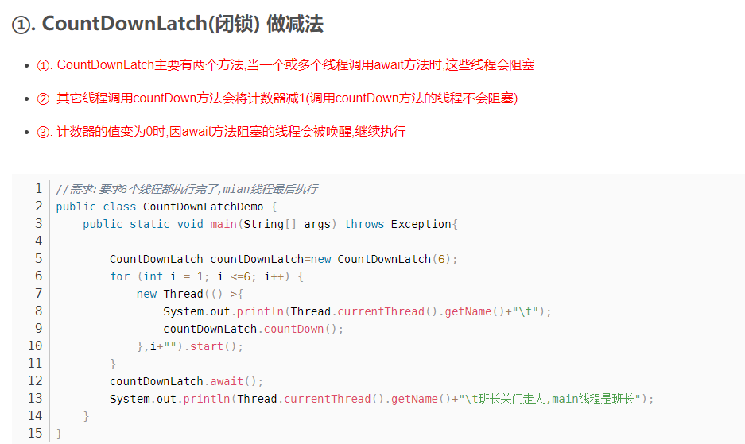

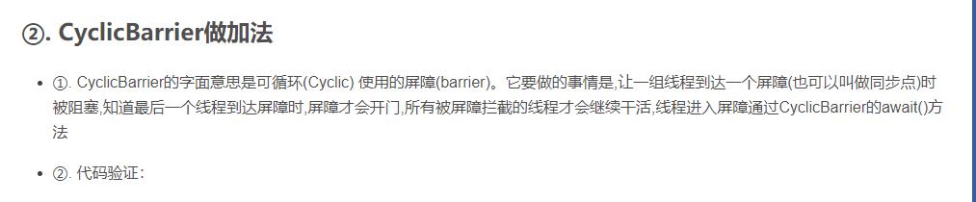

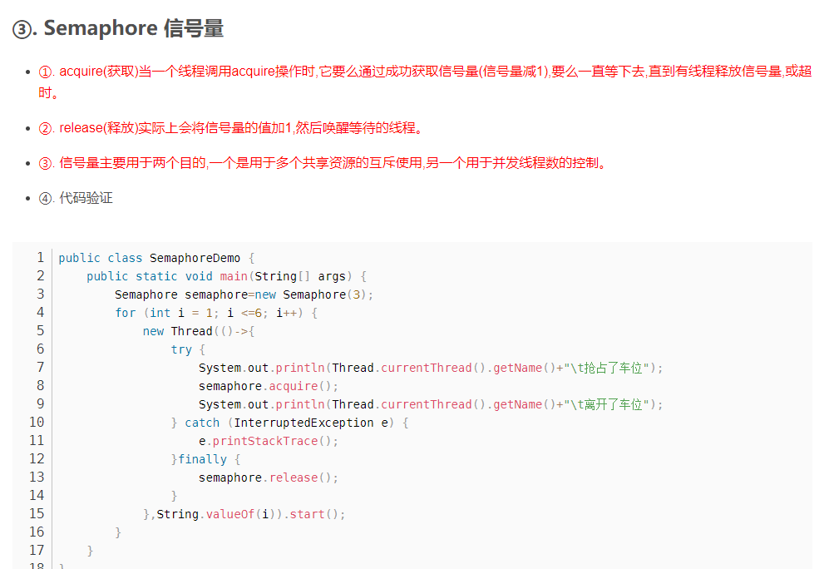

## Juc22_什么是中断、interrupt、isInterrupted、interrupted方法源码解析、如何使用中断标识停止线程

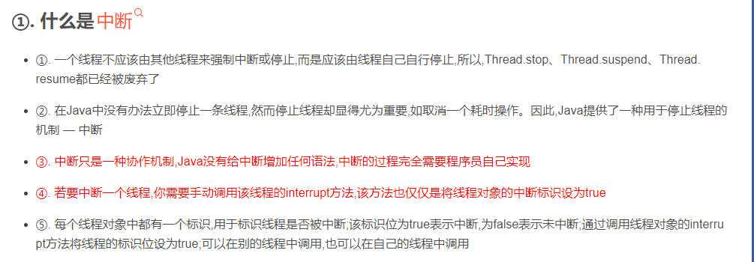

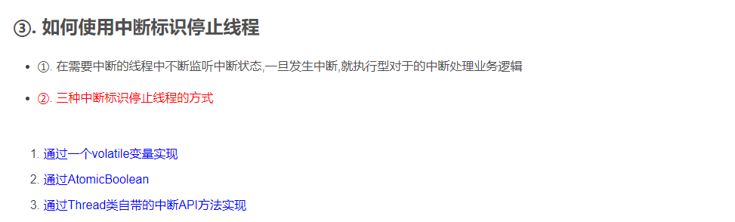

## Juc23_LockSupport概述、阻塞方法park、唤醒方法unpark(thread)、解决的痛点、带来的面试题

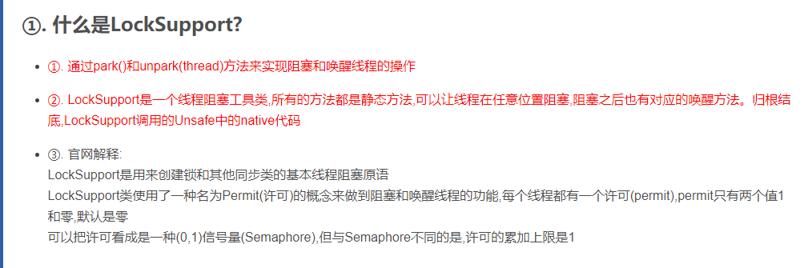

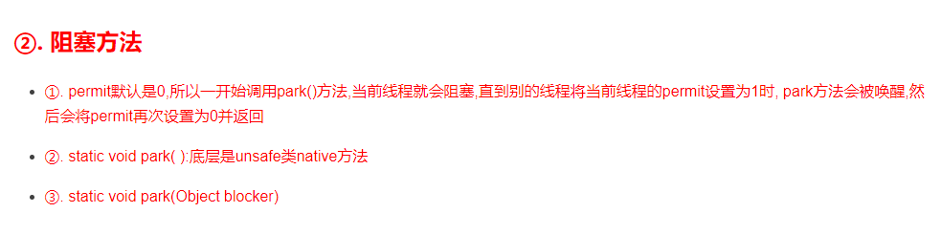

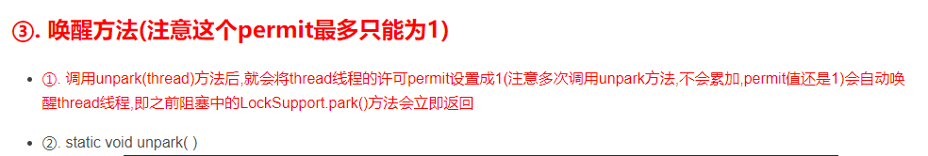

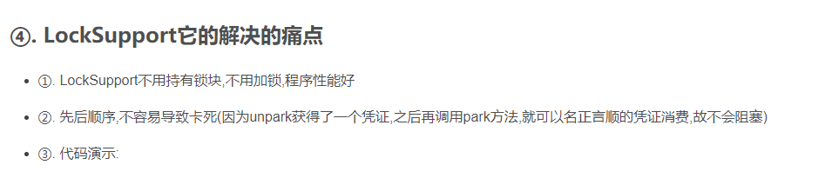

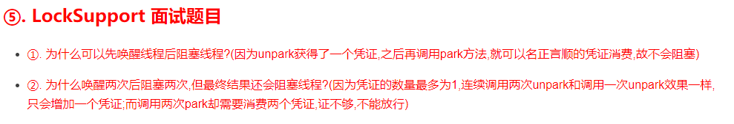

## Juc24_AQS的概述、体系架构、深入源码解读(非公平)、源码总结

